Книгина Елена Георгиевна воспитатель г. Ноябрьск ЯНАО

Развлечение
«Береза символ России»
Материал. Костюм березки, ленточки, веточки распустившейся березки. Для игры ушки козлят для троих детей.

Ход.

На фоне музыки «Во-поле березка стояла» дети заходят в зал.
Вед.
Средь сосен суровых меж темных ракит,
С клонились деревья, цветы и кусты
Пред гордым величьем её красоты.

Ребята, посмотрите на это дерево. Кто сможет сказать, как оно называется?
( Березка). А как вы догадались, что это березка? (У нее белый ствол и черные полоски на нем). А что говорят в народе о ее ветвях? ( Кудрявые).
Сегодня мы посвящаем наш праздник березе.
Разве можно представить себе русское поле без одиноко стоящей березы, а русский лес без светлой березовой рощи. А стихи русских поэтов, живопись, песню без образа этого дерева.
(видео, отрывок песни о березе)
Вед.

Словно девица русская, приумолкнув, стоит,
Над речушкой березка листвой шевелит.
Только ветер играет в косах длинных листвы,
Только звезды мигают ночью ей с высоты.
Рано утром встает она солнце встречать,
Улыбнувшись, посмотрит в зеркальную гладь.
И, наверно, на свете нет березы родней,
Ведь береза – частица России моей.

(Выходит Березка на начало стихотворения и ходит по кругу останавливается в центре).

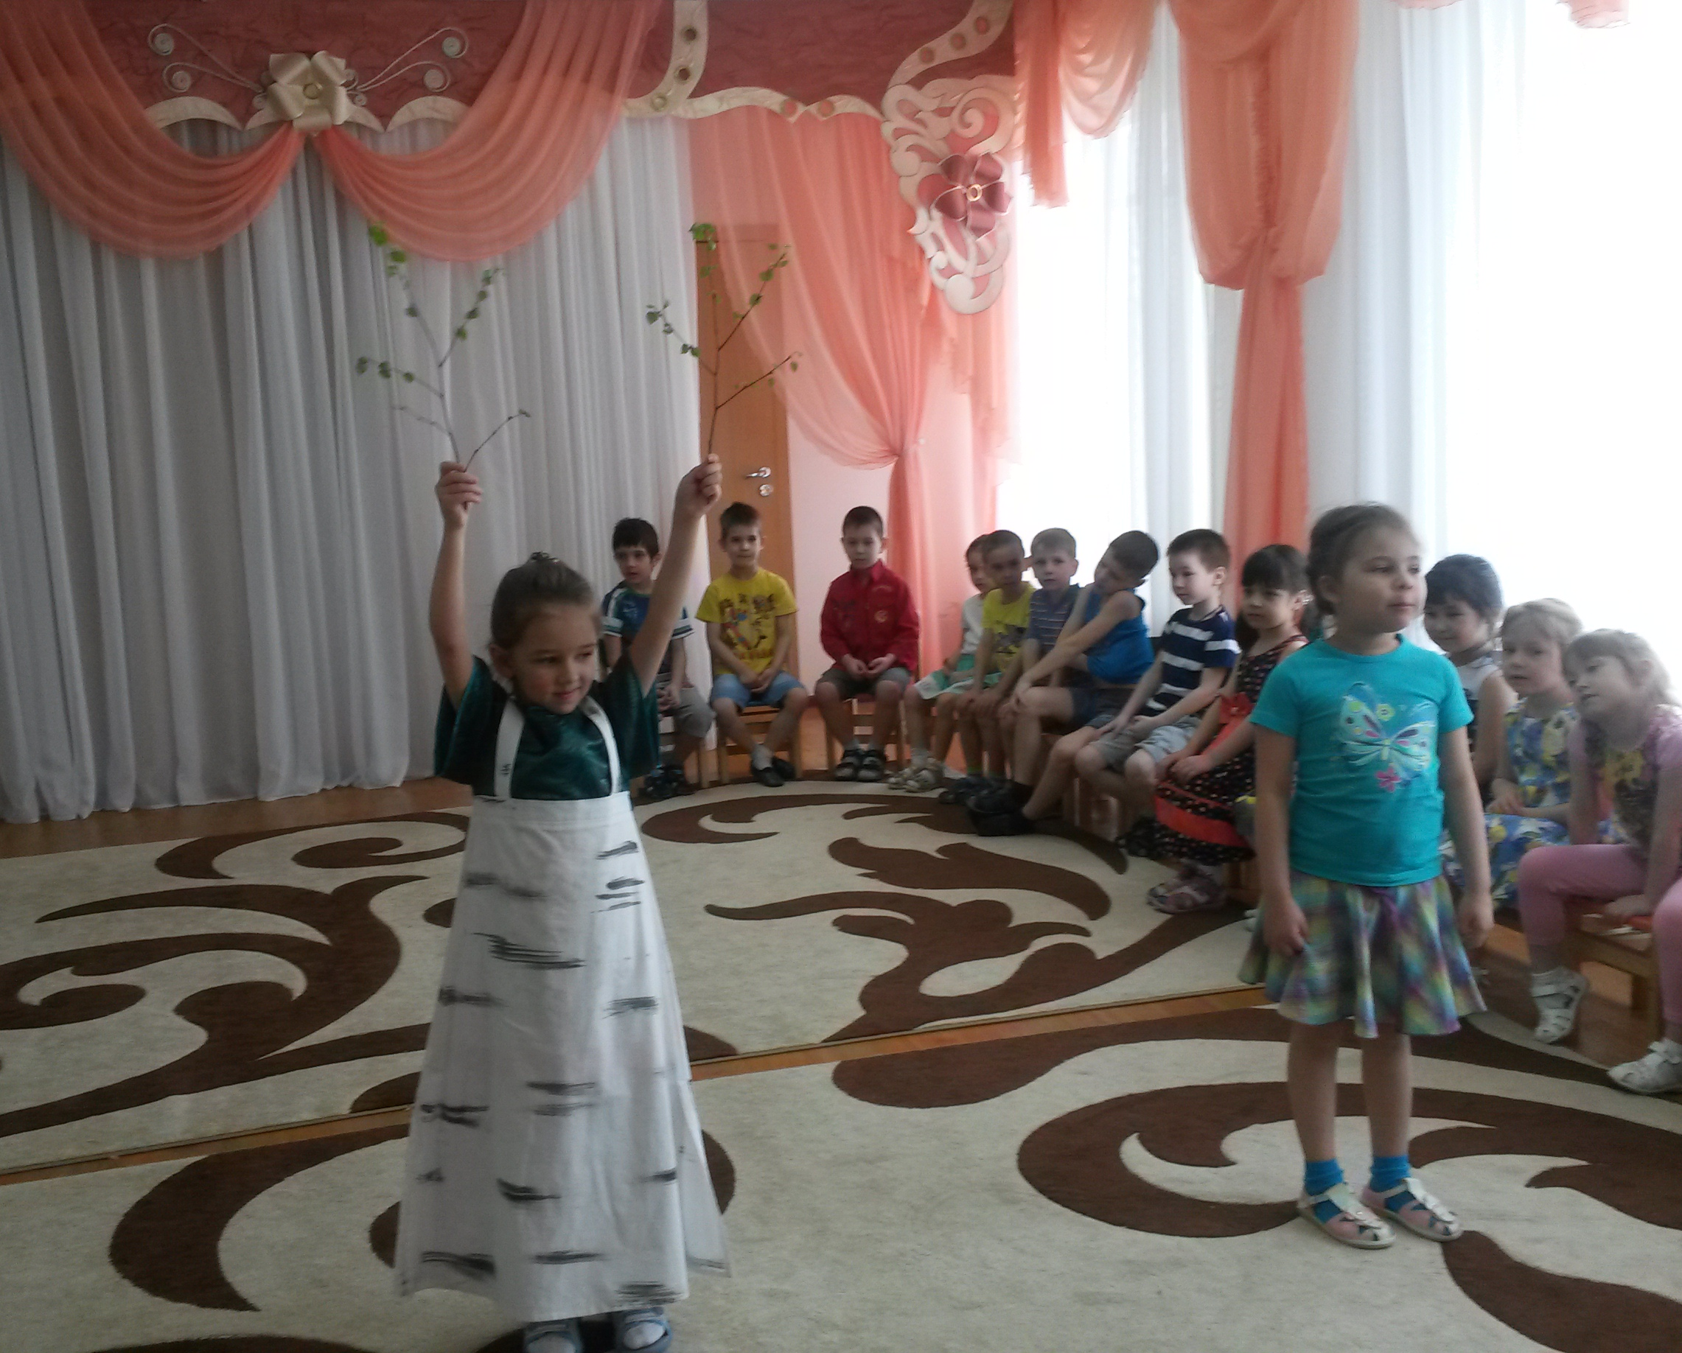

Реб.
Ты до того березонька красива
И в полдень жаркий, и в часы росы,
Что без тебя немыслима Россия.
И я немыслим без твоей красы.
Реб.
На поляне, на лугу
Гнулась березонька.
Завивали девушки,
Лентой украшали.

Подходят девочки завязывают ленточки на березе, загадывают желания.
Реб.
Белая березонька, сходи снами гулять,
Пойдем хоровод водить
В игры играть.

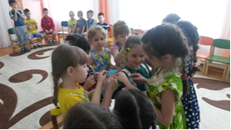

Хоровод «Кто березку причесал».
После хоровода дети возвращаются на свои места

Инсценировка «Береза».
Дети по тексту выполняют театральный этюд.

У красы – березы
Платье серебрится.
У красы- березы
Зеленые косицы.
Со двора к березе
Выскочили козы.
Стали грызть березу,
А береза - в слезы.

Защищать березку
Стали мы гурьбою.
Чтоб краса – береза
Выросла большою.

Вед.
Какой русский человек не любит красавицу березку! Утомленному она дарит желанный отдых, жаждущему прохлады дарит тень. Невольно вспоминаешь строки А. Фета: «И вечно радужные грезы тебя несут под тень березы, к ручьям земли твоей родной»

Послушайте стихи и скажите, в какое время года автор изобразил берёзу?

Вед.

Стало вдруг светлее вдвое,
Двор как в солнечных лучах
Это платье золотое
У берёзы на плечах.
(Е. Трутнева)
Дети Осенью.
Вед.

Белая берёза
Под моим окном
Принакрылась
снегом,
Точно серебром.
(С. Есенин)
Дети:
Зимой.
Вед.
Улыбнулись сонные берёзки,
Растрепали шёлковые косы,
Шелестят зелёные серёжки,
И горят серебряные росы.
(С. Есенин)
Дети:
Летом.

Вед.
Давайте посмотрим на березу в разное время года (фильм)

Вед.
Много песен о березе спето,
Много танцев танцевал народ
Вот и мы, у белоствольной,
Заведем сегодня хоровод.

Хоровод. « Белая береза под моим окном»

Вед. Давайте присядем и послушаем стихи о березе.

Реб.
Белая берёза -
Милая сестра.
Ты расти не бойся
Злого топора.
Реб.
Белая берёза,
Птицы по ветвям.
Я тебя в обиду
Никому не дам.

Реб.
Не заботясь о погоде
В сарафане белом ходит
А в один из теплых дней
Май сережки дарит ей.
Реб.
С чего начинается родина?
Наверное, с белых берез,
С их царства сквозного молочного
И с пухлых ребячьих слез.

Игра «Украсим полянку цветами
Дети делятся на две команды. В руках цветы подснежники. В центре зала девочка в костюме березки по бокам два обруча – полянки. По команде дети выкладывают цветы в обручи узором.

Игра «Веточка»

Дети по кругу передают друг другу веточку березы, одновременно рассказывая о том, что они уже знают о берёзе.

Берёза – символ России.
У Берёза – белый, стройный ствол.
У берёзы тонкие и гибкие ветви.
В жару берёза делает прохладу, а в холод согреет.
Берёза может лечить людей.
Берёза даёт берёзовый сок.
О берёзе пишут стихи и песни, картины.
В народе берёзу называют « берегиня».
Нужно бережно относиться к природе.

Берёзка

Все, что знать обо мне людям надо,
Как любить меня и беречь –
Обо всем вы сегодня сказали.
До свидания. До новых встреч!

